报告信息网上公开表
用人单位名称 | 酒泉深能北控能源开发有限公司
地址 | 酒泉市肃州区东洞滩光伏示范园区C区
联系人 | 马工
项目类别 | 定期检测
项目组人员 | 许鹏翔、李兵
现场调查人 | 许鹏翔、李兵 | 现场采样人 | /
现场检测人 | 许鹏翔、李兵 | 用人单位陪同人 | 马工
现场采样与检测时间 | 2024.3.24
现场调查  照片 | 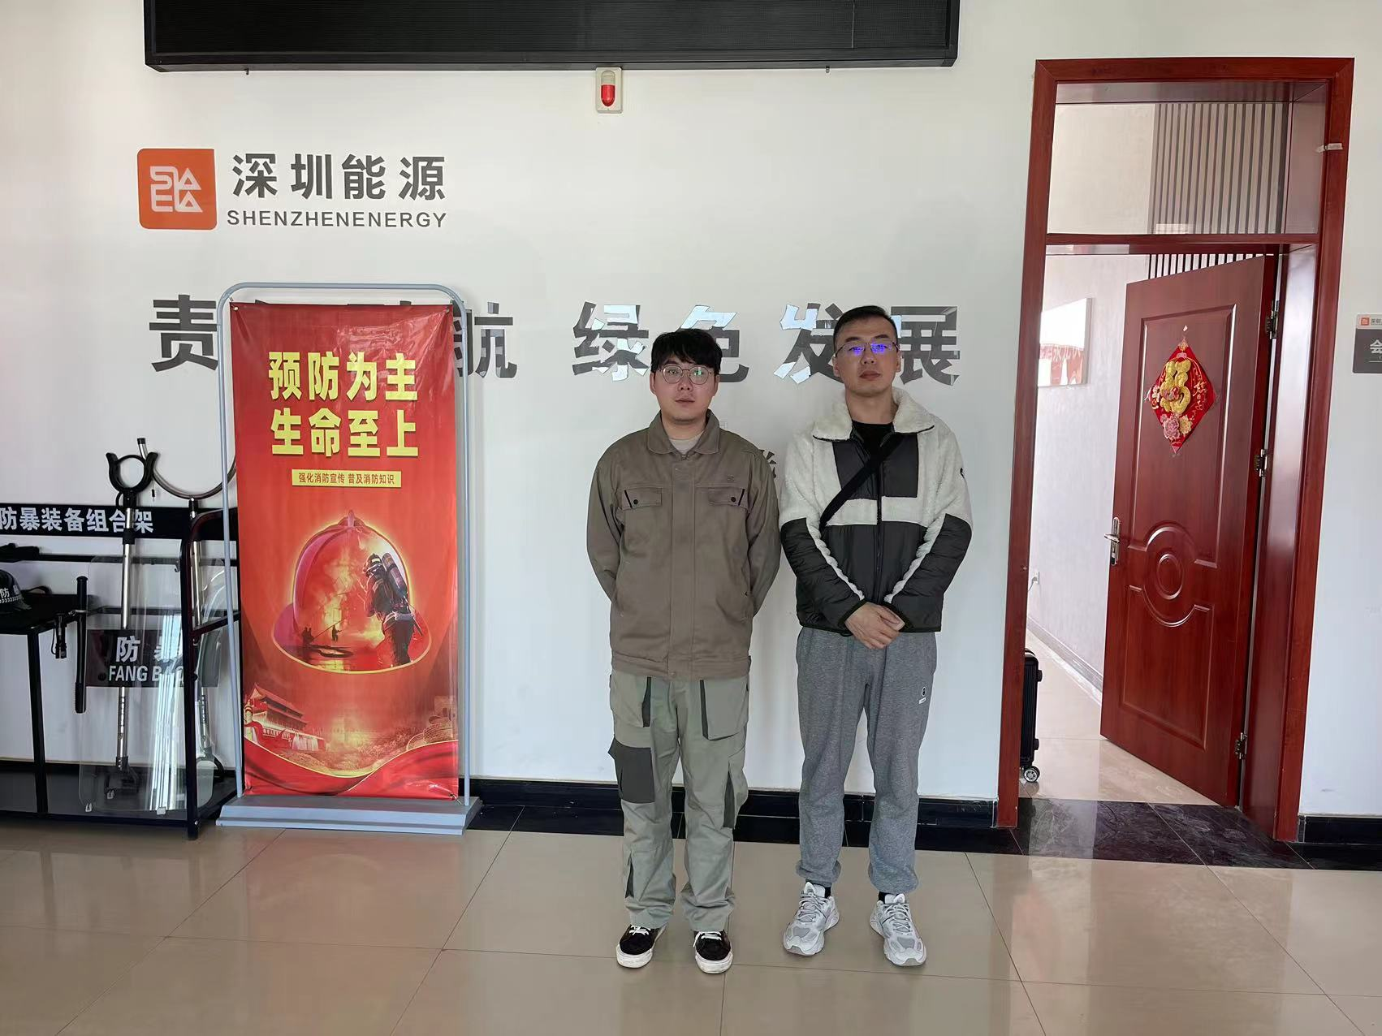
现场采样  照片 | ——
现场检测  照片 | 